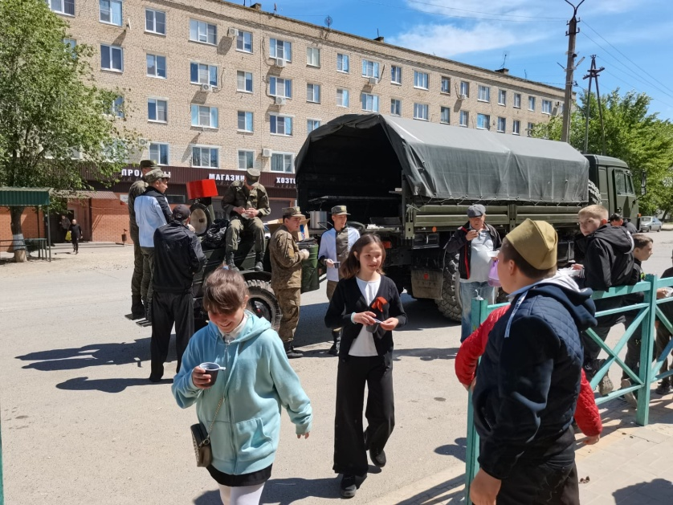Мероприятие по уже сложившейся традиции полевой кухни, организовали воинская часть № 57229-51 совместно с администрацией поселения.

